Izvor> Троицкий Павел,
История русских обителей Афона в XIX-XX веках.
Москва 2009

Келлья Святого Апостола и Евангелиста Иоанна Богослова Хиландарского монастыря

Келья расположена рядом с Кареей, неподалеку от Златоустовской. Основана святыми Симеоном и Саввой Сербскими, которые выкупили ее у Протата на собственные средства. До перехода в руки русских келлья имела весьма плачевный вид. Ее пришлось практически строить заново. В 1877 г. на Афон прибыл
- Д. Кашин, принявший монашество с именем Никанор. В 1882 г. он приобрел у Хиландаря келлью Иоанна Предтечи, которую хорошо обустроил. В том же году на Афон прибыл Г. П. Попов, поступивший в обитель отца Никанора и скоро принявший монашество с именем Герасим. О. Герасим в 1886 г. был рукоположен во иереи архиепископом Парфением. После смерти о. Никанора он стал настоятелем келльи. Иеросхимонах Герасим (Глеб Петрович Попов) родился 6/19 августа 1859 г. в селе Рожковец Орловской губернии. Вскоре после его рождения Поповы переехали на жительство в село Правокумское Новогригорьевского уезда Ставропольской губернии. На гору Афон Глеб Попов пришел в возрасте двадцати

  - 126 -
трех лет.
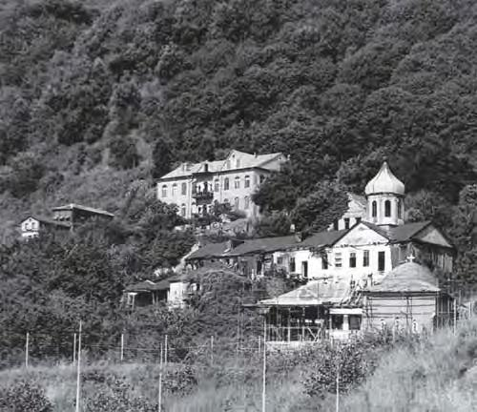

Келлья Святого апостола и евангелиста Иоанна Богослова Хиландарского монастыря. Фотография начала XX в.

Когда братство келльи сильно увеличилось, он приобрел у Хиландарского монастыря келлью Иоанна Богослова, куда и переселился с братией 9 ноября 1896 г. В 1897 г. он приступил к восстановлению старого храма. Храм был освящен уже в 1902 г. Обитель очень нуждалась в воде, которую пришлось подводить с помощью свинцовых труб. Так как обитель была расположена на горе, чтобы сделать площадку для строительства, пришлось срывать землю и укреплять склон. В 1903 г. о. Герасим заложил новый четырехэтажный корпус, в котором была даже размещена больница, необходимая для больных и престарелых иноков. Этот корпус был освящен на храмовый праздник 8 мая 1904 г. Рядом был построен еще один корпус с трапезной на 250 человек, братскими помещениями и архондариком. Но восстановленный старый храм стал тесен для умножившейся братии, и 8 мая 1911 г. был заложен архиепископом Нилом новый. Этот храм устраивался в память 300-летия дома Романовых. Храм предполагалось построить 40 аршин высотой, 40 аршин длиной и 30 шириной. О. Герасиму принадлежит также инициатива устройства в Пятигорске у подножья горы Бештау Второ-Афонского Успенского монастыря. Там о. Герасим был игуменом несколько лет, но из-за каких-то недоразумений с местным духовенством ему пришлось вернуться обратно на Афон[231]. Идея отца Герасима осуществилась лишь наполовину. Монастырь действительно был устроен, но ни житницей, ни подворьем Иоанно-Богословской пустыни он не стал, а начал свою самостоятельную жизнь. Приписная келлья Иоанна Предтечи находится в получасе ходьбы от главной обители и также была устроена св. Саввой в 1195 г.

На Иваннице, на своем участке земли, обитель построила двухэтажный корпус для монахов,

- 127 -

работавших на винограднике и выращивающих маслины.

На Дафни обитель также имела помещение для паломников. Иеросхимонах Макарий Канадский, подвизавшийся одно время на Каруле, в своих воспоминаниях писал о нем так: «То был очень строгий монах, как в отношении себя самого, так и к другим, без всяких поблажек и уступок. Любил служить Литургию и служил от дня своего рукоположения и до последнего дня. По большим праздникам служил собором в главном храме, а в прочие дни непопустительно в маленькой трапезной церковке. Молчаливый, сосредоточенный, сгорбленный физически, никуда не отлучавшийся из своей келльи, редко-редко кого принимал к себе… Келлья была бедная материально, редко посещаемая паломниками. Братство было маленькое. Я дружил с о. Герасимом и уважал его как очень верного монаха, последователя святоотеческим наставлениям». Это описание относится примерно к 30-м гг. XX века. Примерно в это время, по воспоминаниям иеросхимонаха Макария, о. Герасим и почил. О. Макарий упоминает и другого насельника этой келльи, ученика о. Герасима иеросхимонаха Серафима, и даже называет его «подвижником духа»[232].
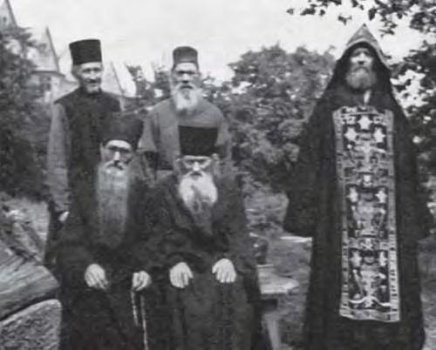

Братия келльи Иоанна Богослова. Фотография 50-х гг. XX в.

Некоторые келльи поддерживали весьма тесные отношения с Россией. Многие из них писали иконы на заказ. Например, в Троицком храме в селе Донском Труновского района Ставропольского края сохранилось сразу несколько таких икон: икона свт. Николая Чудотворца, написанная и освященная в обители святого Иоанна Богослова Хиландарского монастыря в июле 1900 г.; икона Пресвятой Богородицы «Скоропослушница» – благословение Святой Горы Афон, келлии Свт. Иоанна Златоуста 1895 г.; икона Пресвятой Богородицы «Скоропослушница» 1900 г. из Хиландарского монастыря.

Святынями обители были древние иконы св. Саввы и преп. Симеона, древняя чудотворная мироточивая икона Иоанна Предтечи, чудотворная наместная икона Божией Матери, древняя, написанная более 700 лет назад икона св. апостола Иоанна Богослова, частица Животворящего Креста и множество

- 128 -
частиц святых мощей.

